Denis Diderot (5 Octobre 1713 – 31 Juillet 1784) est un philosophe Français et un grands écrivains Français du XVIIIe siècle.Français de nationalité Royaume de France de la citoyenneté.
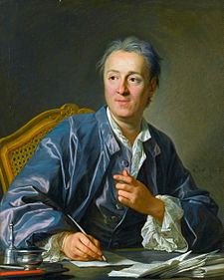 Γαλλικα Ασκηση τριμηνου Γιωργος Καρακατσανης

